Pressemitteilung  Eschborn, 15. September 2015 | 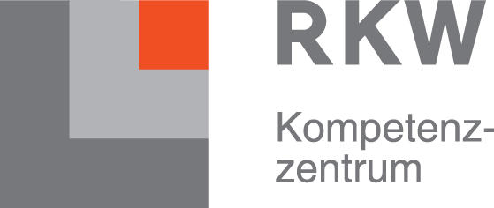
Personalwissen für den Mittelstand - handverlesen!
www.perso-net.de im neuen Gewand

Das etablierte Online-Personalkompendium perso-net präsentiert sich ab sofort in neuem Design und mit zusätzlichen Funktionen. Nutzer können beispielsweise nun ähnlich wie bei Wikipedia selbst Beiträge erstellen und bearbeiten, die Website auch mobil komfortabel nutzen und bekommen einen besseren Überblick über passende weitere Informationen und Unterstützungsmöglichkeiten. Es bleibt hingegen dabei, dass alle Informationen kostenfrei zur Verfügung stehen. Pragmatisch, konkret, mit hoher fachlicher Qualität – das sind die Eigenschaften, die die zahlreichen Besucher an den Beiträgen im perso-net schätzen. Damit das auch das so bleibt, stärkt das RKW Kompetenzzentrum als Herausgeber der Seite die Redaktion. So gibt es ab sofort ein Topthema, das gemeinsam mit der Zeitschrift Personalwirtschaft aufbereitet wird. „Strategische Personalarbeit“ steht aktuell im Fokus und ist auch darüber hinaus ein leitendes Prinzip bei der „Lese“ der Beiträge.

Personalwissen, das bei der Umsetzung der Unternehmensziele hilft, ist bei vielen mittelständischen Unternehmen noch rar. perso-net schafft Abhilfe: Neben Fachwissen finden Unternehmen in perso-net viele konkrete Unterstützungsmöglichkeiten. Unternehmen können sich beispielsweise mit Experten und anderen Betrieben vernetzen oder als Pilotbetrieb an konkreten Fragestellungen mit dem RKW zusammenzuarbeiten. Zusätzlich steht eine Vielzahl an Tools und Leitfäden zum Download bereit.

Die meisten Angebote auf perso-net sind speziell für die Anwendung in kleinen und mittleren Unternehmen entwickelt worden.

www.perso-net.de

1.638 Zeichen (inkl. Leerzeichen)

Über das RKW Kompetenzzentrum:
Das RKW Kompetenzzentrum unterstützt kleine und mittlere Unternehmen in Deutschland dabei, ihre Wettbewerbsfähigkeit zu stärken und zu halten. In der Schnittstelle zwischen Wissenschaft, Politik und Wirtschaft werden praxisnahe Empfehlungen und Lösungen zu den Themen Fachkräftesicherung, Innovation und Gründung entwickelt. Das RKW Kompetenzzentrum ist eine bundesweit aktive, gemeinnützige Forschungs- und Entwicklungseinrichtung des RKW Rationalisierungs- und Innovationszentrums der Deutschen Wirtschaft e. V.

Weitere Informationen: www.rkw-kompetenzzentrum.de

Pressekontakt:  Bruno Pusch  RKW Kompetenzzentrum  Düsseldorfer Str. 40 A  65760 Eschborn  Tel: +49 6196 495-2816  presse@rkw.de | Fachkontakt:  Sascha Hertling  Fachbereich Unternehmensentwicklung & Fachkräfte  RKW Kompetenzzentrum,  Düsseldorfer Str. 40 A  65760 Eschborn  Tel: +49 6196 495-3211  hertling@rkw.de

